微山一中11-12学年高二9月份月考

生物试题

一、单项选择题：（每题2分，共60分）
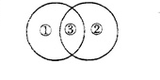
1. 生物学知识中有很多相关联的概念，我们可以用图来形象地表示这些概念间的关系，下列各项符合右图所示关系的是（ ）
A．①ＤＮＡ ②ＲＮＡ ③蛋白质
B．①群落 ②环境 ③生态系统
C．① 脂 质 ② 蛋白质 ③ 激素
D．①细胞膜 ②细胞质 ③细胞核
2 .如图所示：甲图中①②表示目镜，③④表示物镜，⑤⑥表示物镜与载玻片之间的距离，乙和丙分别表示不同物镜下观察到的图像。下面描述正确的是 （ ）
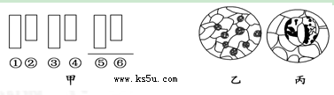
A．①比②的放大倍数大，③比④放大倍数小
B．把视野里的标本从图中的乙转为丙时，可以调节通光孔使视野变亮
C．从图中的乙转为丙，正确调节顺序：转动转换器→调节光圈→移动标本→ 转动细准焦螺旋
D．若使物像放大倍数最大，甲图中的组合一般是②③⑤
3．科学家用显微技术除去变形虫的细胞核，发现其新陈代谢减弱，运动停止；当重新植入细胞核后，发现其生命活动又能恢复，这说明了 （ ）
A．细胞核是细胞生命活动的控制中心 B．细胞核是遗传物质的储存和复制场所
C．细胞核是细胞遗传特性的控制中心 D．细胞核是细胞代谢的主要场所
4. 现有1000个氨基酸，其中氨基有1020个，羧基有1050个，则由此合成的4条多肽链中共有肽键、氨基、羧基的数目是 （ ）
A．999、1016、1046 B．999、1、1 C．996、24、54 D．996、1016、1046
5. 在生物组织还原糖、脂肪、蛋白质的鉴定实验中，对实验材料的选择，下列叙述错误的是 （ ）
A．甘蔗茎的薄壁组织、甜菜的块根等，都含有较多的糖且近于白色，因此可以用于进行还原糖的鉴定
B．花生种子含脂肪多且子叶肥厚，是用于脂肪鉴定的理想材料
C．大豆种子蛋白质含量高，是进行蛋白质鉴定的理想植物组织材料
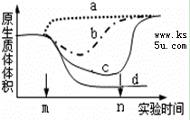
D．鸡蛋清含蛋白质多是进行蛋白质鉴定的动物材料
6．下图表示以洋葱表皮为材料，0.3g/mL蔗糖溶液、0.5g/mL蔗糖溶液、0.3g/mL尿素溶液及清水进行相关实验（时间m表示开始用四种溶液分别处理洋葱表皮；时间n表示开始用清水处理洋葱表皮），测得该细胞原生质体体积变化，图中代表尿素溶液处理结果的是 （ ）
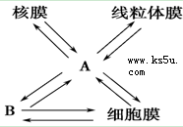
A．a
B．b
C．c
D．d
7．如右图右所示，图中功能多、联系广的细胞结构A是指( )
A．高尔基体膜 B．叶绿体膜
C．内质网膜 D．液泡膜
8.下图表示一个酶促反应，它所能反映酶的一个特性和A、B、C最可能的物质依次是
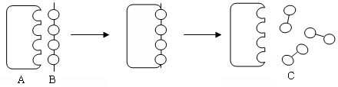

A．高效性 蛋白酶 蛋白质 多肽 B．专一性 麦芽糖酶 麦芽糖 葡萄糖
C．专一性 淀粉酶 淀粉 麦芽糖 D．高效性 脂肪酶 脂肪 甘油和脂肪酸
9．将胃蛋白酶溶液的PH值由1.8调高至12的过程中,其催化活性表现为下图的
(纵坐标代表催化活性,横坐标代表pH值)
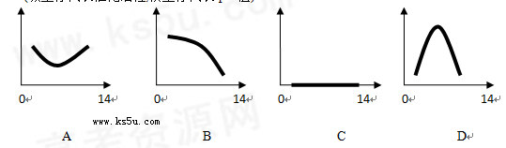
10. 下列广告语在科学性上没有错误的是( )
A．XX牌八宝粥由桂圆、红豆、糯米等精制而成，不含糖，适合糖尿病人食用
B．请放心饮用XX系列饮料，该饮料绝对不含任何化学物质
C．服用鱼肝油（富含维生素D）有助于您的宝宝骨骼健康，促进骨骼发育
D．这种口服液含有丰富的N、P、Zn等微量元素
11. 下列各种细胞，含核糖体和高尔基体较少的是（ ）
A.汗腺细胞 B.肠腺细胞 C.胰岛细胞 D.乳腺细胞
12. 对绿色植物细胞某细胞器组成成分进行分析，发现A、T、C、G、U五种碱基的相对含量分别约为35％、0、30％、20％、15％，则该细胞器能完成的生理活动是（ ）
A．进行有氧呼吸的主要场所 B．发出星射线，形成纺锤体
C．结合mRNA，合成蛋白质 D．吸收并转换光能，完成光合作用
13．下列有关细胞中“一定”的说法正确的是 （ ）
①光合作用一定在叶绿体中进行 ②有氧呼吸一定在线粒体中进行
③没有细胞结构的生物一定是原核生物
④以RNA为遗传物质的生物一定是原核生物
⑤所有生物的蛋白质一定是在核糖体上合成 ⑥有中心体的生物一定不是高等植物
A．①③⑤⑥ B．②④⑥ C．④⑤ D．⑤⑥
14． 如图，甲表示某种哺乳动物细胞正常培养中，某时刻所测得的不同DNA含量的细胞在整个细胞群体中的分布情况。当向该培养液中加入某种化合物并连续培养几小时后，分布情况如图乙所示，则该化合物所起的作用是（ ）
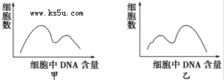
A．促进DNA散乱分布于纺锤体中央
B．促进着丝点分裂
C．抑制DNA复制
D．抑制细胞质分裂
15．细胞分化是生物界普遍存在的一种生命现象，下列叙述不正确的是 （ ）
A．老年人体内仍然存在着具有分裂和分化能力的细胞
B．分化后的不同组织细胞其蛋白质种类完全不同
C．细胞分化有利于提高多细胞生物各种生理功能的效率
D．造血干细胞分化形成白细胞的过程是不可逆的
16．关于人体癌细胞的叙述，不正确的是
A．癌变主要是因为人体细胞的原癌基因和抑癌基因发生突变
B．癌细胞比所有正常细胞分裂周期长、生长快
C．癌细胞膜表面糖被减少导致癌细胞易扩散
D．癌细胞的形态结构发生明显的变化
17.某哺乳动物的一种成熟细胞不含有DNA。下图中能正确表示在一定O₂浓度范围内，K＋进入该细胞的速度与O₂浓度关系的是 ( )
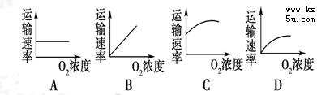

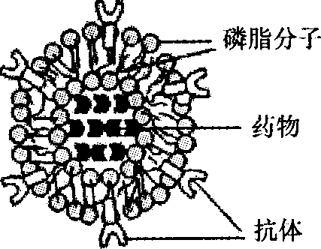
18．运用“人工膜技术”制作的携有单克隆抗体的磷脂微球体药物如图所示。当药物被注射到实验鼠血液中。一段时间后，首先在某种癌细胞内检测到药物已经进入。据此认为，药物进入细胞的方式最可能是 ( )
A．抗体与细胞识别后诱发膜融合或细胞内吞
B．药物分子透过微球体与细胞膜的自由扩散
C．药物分子通过识别细胞膜载体的主动运输
D．抗体与细胞识别后诱发微球体的主动侵染
19．下列关于实验现象的描述，不正确的有（ ）
①观察洋葱根尖细胞有丝分裂，当看到一个中期细胞后，要注意观察它如何进入后期和末期 ②二氧化碳可使溴麝香草酚兰水溶液由蓝变绿再变黄 ③乙醇在酸性条件下使灰绿色的重铬酸钾溶液变为橙色 ④观察DNA和RNA在细胞中的分布实验中盐酸所起的作用与观察植物细胞有丝分裂实验中盐酸的作用不同 ⑤健那绿是活体染色剂，可使DNA染成绿色 ⑥斐林试剂遇到还原性糖即可产生砖红色沉淀
A．①②③④ B．③④⑤⑥ C．①③⑤⑥ D．①③④⑤
20．有一瓶混有酵母菌的葡萄糖培养液，当通入不同浓度的氧气时，其产生的C₂H₅OH和CO₂的量如下表所示。通过对表中数据分析可得出的结论是 （ ）
氧浓度（%） | a | b | c | d
产生CO₂的量 | 9mol | 12.5mol | 15mol | 30mol
产生C₂H₅OH的量 | 9mol | 6.5mol | 6mol | 0mol
A．a浓度时酵母菌有氧呼吸速率等于无氧呼吸速率
B．b浓度时酵母菌有氧呼吸速率大于无氧呼吸速率
C．c浓度时有50%的葡萄糖用于酵母菌的无氧呼吸
D．d浓度时酵母菌只进行有氧呼吸未进行无氧呼吸
21. 下图用不同形式表示了浆细胞（能分泌抗体的淋巴细胞）合成、分泌抗体过程中有关生物膜面积的变化，下列对数字和字母所示结构的判断，正确的是（ ）
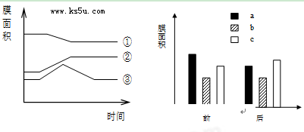
A．①－b－内质网， ②－c－细胞膜， ③－a－高尔基体
B．①－a－内质网， ②－c－细胞膜， ③－b－高尔基体
C．①－c－高尔基体， ②－b－内质网， ③－a－细胞膜
D．①－a－核膜， ②－b－高尔基体， ③－c－内质网
22. 已知某条肽链由88个氨基酸缩合而成，其中共有氨基6个，甲硫氨酸5个且在肽链中的位置为3、25、56、78、82，甲硫氨酸的分子式为C₅H₁₁O₂NS，以下叙述错误的是
①合成该多肽的氨基酸共有N原子数目94个
②若去掉该多肽中的甲硫氨酸，肽键数目会减少10个
③若去掉该多肽中的甲硫氨酸，氨基和羧基均分别增加5个
④若去掉该多肽中的甲硫氨酸，O原子数目减少1个
A. ① B. ①②④ C. ①④ D. ②③
23．关于细胞结构和功能的说法正确的有 （ ）
（1）．叶绿体、线粒体、核糖体、高尔基体、细胞核等细胞结构能产生水
（2）．ATP和[H]在叶绿体中随水的分解而产生，在线粒体中随水的生成而产生
（3）．光能转变成化学能发生在叶绿体中, 化学能转变成光能发生在线粒体中
（4）．核孔是生物大分子可以选择性进出的通道
（5）．所有细胞中核糖体的形成都与核仁密切相关
A．二项 B. 三项 C. 四项 D. 五项
24.将生长状态一致的同一品种玉米植株分为甲、乙两组，甲组培养在适宜的光照条件
下，其叶维管束鞘细胞中有淀粉积累；乙组培养在光照较弱的条件下，其叶维管束
鞘细胞中没有检测到淀粉。乙组未检测到淀粉的原因是
A．叶片不进行光合作用，只进行呼吸作用
B．叶片光合作用强度低，没有淀粉的积累
C．维管束鞘细胞没有与淀粉合成相关的酶
D 维管柬鞘细胞不含叶绿体，不能进行光合作用
25．番茄幼苗在缺镁的培养液中培养一段时间后，与对照组相比，其叶片光合作用强度下降，原因是
A．光反应强度升高，暗反应强度降低 B．光反应强度降低，暗反应强度降低
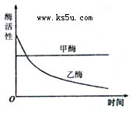
C．反应强度不变，暗反应强度降低
D．光反应强度降低，暗反应强度不变
26．甲、乙两种酶用同一种蛋白酶处理，酶活性与处
理时间的关系如下图所示。下列分析错误的是
A．甲酶能够抗该种蛋白酶降解
B. 甲酶是不可能具有催化功能的RNA
C．乙酶的化学本质为蛋白质
D．乙酶活性的改变是因为其分子结构的改变
27.只有在保持细胞活性的条件下，才能显示细胞中某物质或结构的实验是
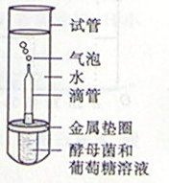
A.苏丹Ⅲ染色体观察花生种子子叶细胞中的脂肪
B.龙胆紫染色观察洋葱根尖分生区细胞的有丝分裂
C.健那绿（詹纳斯绿B）染色观察动物细胞的线粒体
D.甲基绿、派洛宁（呲罗红）染色观察动物细胞中的DNA和RNA
28.下列关于人体细胞代谢场所的叙述，正确的是
A.乳酸产生的场所是线粒体
B.雌性激素合成的场所是核糖体
C.血红蛋白合成的场所是高尔基体
D.胰岛素基因转录的场所是细胞核
29.某兴趣小组在室温下进行了酵母菌无氧呼吸的探究实验（如图）下列分析错误的是
A．滴管中冒出的气泡是反应产生CO₂的结果
B．试管中加水的主要目的是制造无氧环境
C．若试管中的水换成冷水，气泡 速率下降
D．被分解的葡萄糖中的能量一部分转移至ATP，其余的存留在酒精中
30.艾弗里和同事用R型和S型肺炎双球菌进行实验，结果如下表。从表可知
实验组号 接种菌型 加入S型菌物质 培养皿长菌情况
① | R | 蛋白质 | R型
② | R | 荚膜多糖 | R型
③ | R | DNA | R型、S型
④ | R | DNA（经DNA酶处理） | R型
A.①不能证明S型菌的蛋白质不是转化因子
B.②说明S型菌的荚膜多糖有酶活性
C.③和④说明S型菌的DNA是转化因子
D.①~④说明DNA是主要的遗传物质
二、填空题：（每空2分，共40分）
31.（14分）甲、乙两图分别表示光照强度和空气中CO₂含量对某绿色植物光合作用的影响，S₁、S₂、S₃的面积大小表示其生理过程产生或消耗物质的数量。请据图回答下列问题：
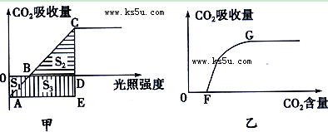
(1)甲图中B点与乙图中 点叶肉细胞所处的生理状态相同，此时细胞中能够产生ATP的部位是 。
(2)限制乙图曲线最终趋于平缓的外界因素主要是 。
(3)在甲图曲线中，可用 表示呼吸作用消耗有机物的量，可用 表示光合作用产生的有机物总量。(用S₁、S₂、S₃表示)
(4)如图为探究植物光合作用速率的装置。
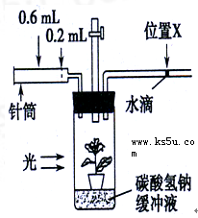
实验开始时，针筒的读数是0.2 mL，水滴位置在X。
恒温30 min后，将针筒容量调至0.6 mL，水滴位置恢复到X。
若以氧气的释放量来表示光合作用速率，则该植物的光合作用速率是 mL／h，该数值比实际的光合作用速率低，原因是 。
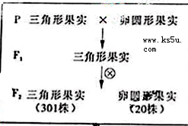
32.(12分)荠菜的果实形成有三角形和卵圆形两种，还性状的遗传涉及两对等位基因，分别是A、a，B、b表示。为探究荠菜果实形状的遗传规律，进行了杂交实验（如图）。

（1）图中亲本基因型为_________ _______。根据F₂表现型比例判断，荠菜果实形状的遗传遵循_________ ____。
（2）F₁测交后代的表现型及比例为_______________________。
（3）另选两种基因型的亲本杂交，F₁和F₂的性状表现及比例与图中结果相同，推断亲本基因型为________________________。
（4）图中F₂三角形果实荠中，部分个体无论自交多少代，其后代表现型仍然为三角形果实，这样的个体在F₂三角形果实荠中的比例为 ；还有部分个体自交后发生性状分离，它们的基因型是 。
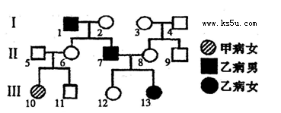
33．(14分)图示遗传系谱中有甲(基因为A、a)、乙(基因为B、b)两种遗传病，其中一种为色盲症。已知Ⅱ₈只携带一种致病基因。请分析回答：
(1) 可判断为色盲症的是 病；而另一病则属于 染色体上的 性遗传病。
(2) Ⅱ₆的基因型为 。
(3) Ⅱ₇和Ⅱ₈生一两病兼发的男孩的概率为 ；如果只通过胚胎细胞染色体进行性别检测，能否确定后代是否会患遗传病?为什么？ 。
(4) Ⅲ₁₃个体乙病基因来源于I代中的 。

答案：
1-5CDACA 6-10BCCBC 11-15ACDDB 16-20BAACD 21-25BCABB 26-30BCDDC
二、填空题：每空2分，共40分
31.
(1)F
细胞质基质、线粒体、叶绿体类囊体的薄膜(答案顺序可调换)
(2)光照强度、温度
    - 植物同时进行呼吸作用，消耗了氧气
32.
（1）AABB和aabb，基因自由组合定律
（2）三角形：卵圆形=3:1
（3）AAbb和aaBB
（4）7/15，AaBb,Aabb,aaBb
